Приложение 1
к постановлению администрации
муниципального образования
Ленинградский район
от __________ №____

«Приложение
УТВЕРЖДЕНО
постановлением администрации
муниципального образования
Ленинградский район
31.05.2022 № 527

Таблица 32 Мероприятия по строительству и капитальному ремонту тротуарных объектов
№ п/п | Наименование мероприятия | Протяжённость, км
Строительство тротуаров
1 | Строительство тротуара по ул. Школьной от автодороги подъезд к пос. Бичевый до ул. Октябрьской в пос. Бичевый Ленинградского района | 0,743
2 | Устройство тротуара по улице Речной по нечетной стороне от дома № 5 до дома № 53 х. Западном Ленинградского района | 0,571
Капитальный ремонт тротуаров
1 | Капитальный ремонт автомобильной дороги по ул. Красной (устройство тротуара от ул. Юбилейной до ул. Комсомольской) в ст-це Крыловской | 0,635
2 | Капитальный ремонт автомобильной дороги по ул. Заречной (устройство тротуара от ул. Юбилейной до ул. Больничной), ул. Куйбышева (устройство тротуара от ул. Заречной до ул. Победы), ул. Больничной (устройство тротуара от ул. Заречной до дома №8 по ул. Больничной) в ст-це Крыловской Ленинградского района Краснодарского края | 0,936
3 | Капитальный ремонт автомобильной дороги по ул. Комсомольской (устройство тротуара по ул. Комсомольской от переулка Победы до дома №21 (слева) в х. Коржи Коржовского сельского поселения Ленинградского района | 0,442
4 | Капитальный ремонт автомобильной дороги по ул. Космонавтов (устройство тротуара) от дома №122 до дома №182 в п. Октябрьский Ленинградского района Краснодарского края | 0,75
5 | Капитальный ремонт автомобильной дороги по ул. Космонавтов (устройство тротуара) от дома №238 до дома №290 в п. Октябрьский Ленинградского района Краснодарского края | 0,609
6 | Капитальный ремонт автомобильной дороги по ул. Северной (устройство тротуара) от ул. Садовой до ул. 50 лет Октября п. Уманский | 0,378
7 | Капитальный ремонт (устройство) тротуара на автомобильной дороге по улице Северной от дома № 36 до дома № 47 в х. Белом | 0,691
8 | Капитальный ремонт автомобильной дороги по ул. Ленина (устройство тротуара) от ул. Набережной до ул. Красноармейской ст. Новоплатнировская Ленинградского района | 0,872
9 | Капитальный ремонт автомобильной дороги по ул. Советов (устройство тротуара) от ул. Набережной до ул. Красной в ст. Новоплатнировская Ленинградского района Краснодарского края | 0,198
10 | Капитальный ремонт тротуара по ул. Октябрьской от переулка Базарного до дома №39 (слева) в пос. Звезда | 0,487
11 | Капитальный ремонт тротуара по ул. Новой от дома №7 до дома №39 (слева) в пос. Звезда Первомайского сельского поселения | 0,675
12 | Капитальный ремонт автомобильной дороги (Устройство тротуара) по ул. Школьной от д. №60 до д. №104 и пер. Школьному от ул. Школьной д.№104 до ул. Победы в х. Куликовском | 0,52
13 | Капитальный ремонт автомобильной дороги по ул. Победы устройство тротуара от д. №5 до дома № 35 в х. Куликовском Ленинградского района | 0,531
14 | Капитальный ремонт автомобильной дороги по ул. Речная (устройство тротуара) по ул. Речная от дома № 35 до дома № 131 (справа) в х. Западном, Западного сельского поселения Ленинградского района | 1,233
15 | Капитальный ремонт автомобильной дороги по ул. Комсомольской (устройство тротуара от ул. Красной до ул. Колхозной), ул. Колхозной (устройство тротуара от ул. Комсомольской до ул. Ленина), ул. Театральной (устройство тротуара от уд. Урожайной до ул. Юбилейной) в ст-це Крыловской Ленинградского района Краснодарского края | 1,66805
16 | п. Звезда ул. Механическая | 0,759
17 | п. Звезда проезд от ул. Новая до ул. Октябрьская | 0,307
18 | п. Звезда ул. Октябрьская от ул. Октябрьская 16 до пер. Базарный | 0,086
19 | п. Звезда пер. Базарный | 0,19
20 | п. Первомайский ул. Мира от ул. Первомайская до ул. Мира 72 | 0,587
21 | п. Первомайский ул. Первомайская от ул. Гагарина до ул. Ленина | 0,349
22 | п. Октябрьский ул. Садовая от ул. Садовая 1 до ул. Школьная | 0,836
23 | п. Октябрьский ул. Школьная от ул. Садовая до ул. 50 лет СССР | 0,501
24 | п. Октябрьский ул. 50 лет СССР от ул. Школьная | 0,72
25 | п. Октябрьский ул. Мира от ул. Мира 5 до пер. Пионерский | 0,246
26 | п. Октябрьский пер. Пионерский | 0,338
27 | х. Коржи ул. Школьная от ул. Школьная 1 до ул. Победы | 0,324
28 | х. Коржи проезд от ул. Комсомольская до пер. Школьный | 0,054
29 | х. Коржи пер. Школьный | 0,366
30 | х. Ромашки от ул. Хлеборобов 31 до пересечения | 0,251
31 | п. Бичевой ул. Красная | 0,48
32 | п. Образцовый ул. Октябрьская от ул. Гаражная до ул. Школьная | 0,61
33 | п. Образцовый ул. Ленина | 0,225
34 | п. Образцовый ул. Школьная от ул. Школьная 17 до ул. Садовая | 0,435
35 | ст. Новоплатнировская ул. Кирпичная от ул. Юбилейная до ул. Школьная | 0,274
36 | ст. Новоплатнировская ул. Советов от ул. Почтовая до ул. Комсомольская | 0,418
37 | ст. Новоплатнировская ул. Комсомольская от ул. Октябрьская до ул. Советов | 0,167
38 | ст. Новоплатнировская ул. Красноармейская от ул. Советов до ул. Ленина | 0,179
39 | ст. Новоплатнировская ул. Ленина от пересечения ул. Кирова до ул. Ленина 21а | 0,287
40 | ст. Новоплатнировская ул. Школьная от ул. Ленина до ул. Кирпичная | 0,621
41 | ст. Крыловская ул. Комсомольская от ул. Колхозная до ул. Энгельса | 0,162
42 | ст. Крыловская ул. Энгельса от ул. Комсомольская до ул. Озерная | 1,198
43 | ст. Крыловская ул. Юбилейная от ул. Энгельса до ул. Красная | 0,35
44 | ст. Крыловская ул. Юбилейная от ул. Мира до ул. Заречная | 0,471
45 | х. Западный ул. Светлая от дома № 133 до дома № 177 | 0,461

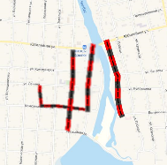

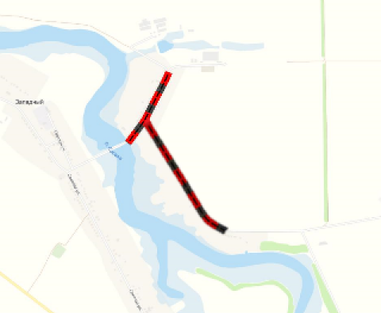 | 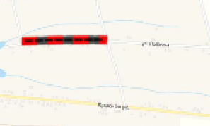

Рисунок 41.1. Расположение тротуарных объектов, планируемых к строительству (3)»

Заместитель главы
муниципального образования
Ленинградский район С.Н.Шмаровоз

